Завод «Copenhill» у Данії – унікальний проект енергетичної утилізації сміття для поширення в Україні
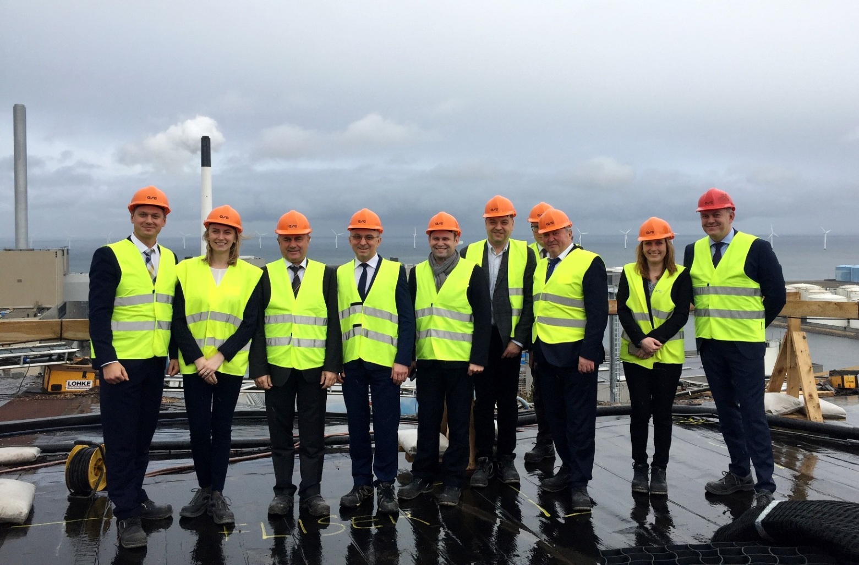

Під час візиту до м. Копенгаген (Данія) Голова Держенергоефективності Сергій Савчук у складі української делегації ознайомився із роботою потужного заводу «Copenhill» (або «Amager Bakke»), що переробляє близько 400 тис. тонн сміття у рік для генерації тепла та електроенергії.
Завод має до 63 МВт електричної та до 247 МВт теплової потужності. Цього достатньо, щоб забезпечити близько 50 тис. родин електроенергією та 120 тис. домогосподарств опаленням.
Водночас, унікальність заводу полягає не лише в сучасних системах очищення викидів, а й в рекреаційній зоні із штучним лижним схилом та зоною для скелелазіння.
«Таким чином, Данія ламає стереотип суспільства про те, що сміттєспалювальний завод – це екологічно небезпечна та нерентабельна справа. Навпаки, данський бізнес доводить, що завдяки сучасним екологічно чистим технологіям можна ефективно та вигідно здійснювати енергетичну утилізацію сміття», - прокоментував Сергій Савчук.
С.Савчук впевнений, що саме такі проекти універсального вирішення проблем із сміттям потрібно поширювати в Україні, де щороку збирається близько 10 млн тонн побутових відходів.
Тому за підсумками візиту сторони дійшли згоди разом:
- опрацювати Концепцію енергетичної утилізації сміття, розроблену Держенергоефективності спільно з КМДА та НКРЕКП (http://saee.gov.ua/sites/default/files/SAEE_WtE_2019.pdf);

- розглянути можливість встановлення подібних заводів для генерації енергії із сміття в Україні.
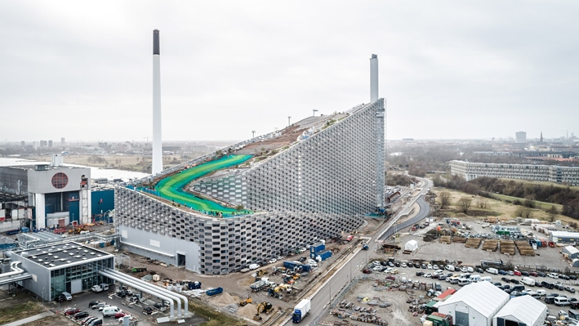
Управління комунікації та зв’язків з громадськістю Держенергоефективності

